# Objetivo:

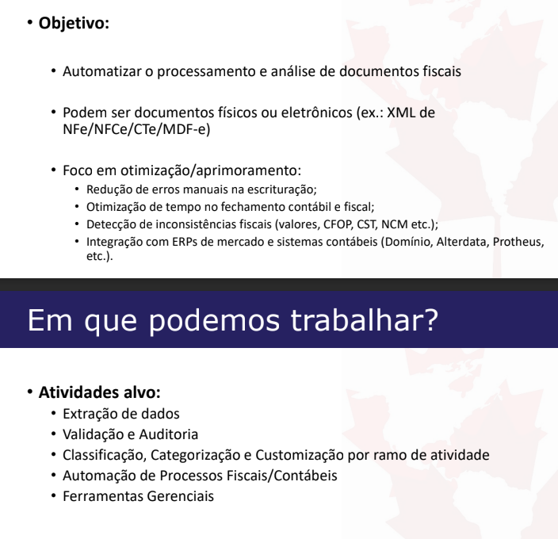

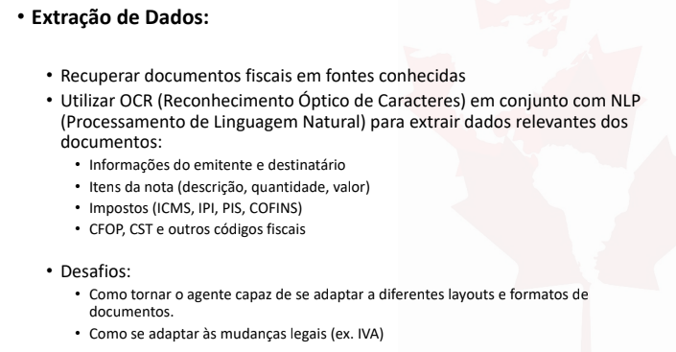

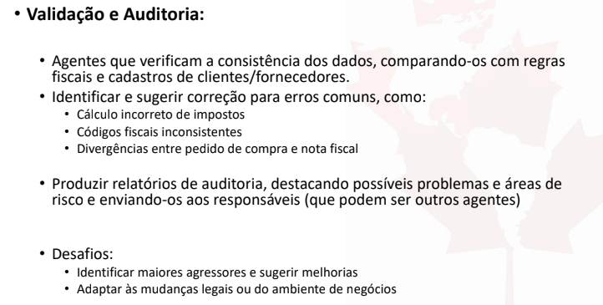

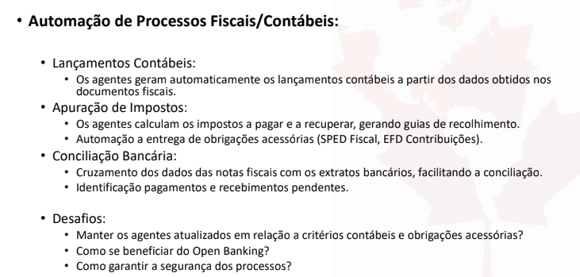

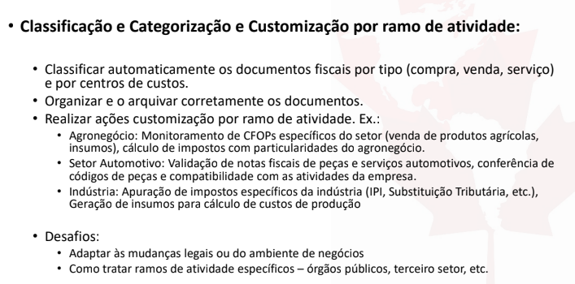

# 

# 

# Rascunho de ideias

## Ideia 1 - Montagem de nota fiscal com DIFAL e monitoramento de mudanças

O **DIFAL** (Diferencial de Alíquota do ICMS) afeta diretamente a **emissão de notas fiscais** nas operações interestaduais com **destinatários não contribuintes** do ICMS (como consumidores finais) e, em alguns casos, com **contribuintes** dependendo do regime de substituição tributária e do tipo de operação.

O DIFAL corresponde à **diferença entre a alíquota interna do estado de destino e a alíquota interestadual** da mercadoria ou serviço. Seu objetivo é **equalizar a arrecadação de ICMS entre o estado de origem e o estado de destino** da mercadoria.

#### **Obrigatoriedade de Cálculo**

* Quando a operação é **interestadual** e o **destinatário é consumidor final não contribuinte do ICMS**, o emitente precisa calcular e destacar o DIFAL na nota fiscal.

#### **Campos da NF-e afetados**

A estrutura XML da NF-e precisa ser adaptada:

* **Grupo ICMSUFDest**: deve ser preenchido com:  
  + vBCUFDest – Base de cálculo do ICMS na UF de destino;
  + pICMSUFDest – Alíquota interna da UF de destino;
  + pICMSInter – Alíquota interestadual;
  + pICMSInterPart – Percentual de partilha (0% a 100%);
  + vICMSUFDest – Valor destinado ao estado de destino;
  + vICMSUFRemet – Valor destinado ao estado de origem.

### 

### Proposta de solução

Preenchimento e validação de campos específicos da nota fiscal com base na regra de DIFAL.

Para isso precisamos:

* Monitorar as alíquotas de cada estado constantemente
* Receber uma NF-e ou um documento com os dados da venda para elaborar as classificações e regras de cálculo
* Preencher na NF-e (ou montar ela completa)
* Guardar os documentos com base em suas classificações para melhor rastreabilidade
* Consultar a base de documentos com DIFAL gerados e permitir que o usuário faça perguntas sobre essa base e/ou monte relatórios.

## Ideia 2 - Agentes IA para Gerenciamento e Armazenamento de Documentos Fiscais

A partir da consulta da SEFAZ, é possível verificar quais notas foram emitidas contra um determinado, ou vários, CNPJs. Contudo, existem vários tipos de notas fiscais e também nós temos diversos “status” atribuídos ao processo (em processamento, cancelada, autorizada, rejeitada).

Quanto maior o número de notas fiscais movimentadas em um CNPJ, maior é a complexidade de classificação e acompanhamento dos status (além de existir a necessidade de conferir se não há notas duplicadas).

### Proposta de solução

Após capturar todas as notas, o agente pode classificar cada uma delas, guardar em determinadas pastas para cada categoria e fazer a movimentação dos arquivos conforme a troca de status.

Alguns requisitos podem ser:

* O agente pode fazer classificações simples e gerenciar os arquivos conforme status
* pode haver também a validação dos arquivos e geração de relatórios e alertas
* A solução pode se desdobrar em uma ideia 3 para classificar e gerenciar notas que uma empresa está emitindo (e não recebendo), com isso podemos também validar esses arquivos antes do envio para a SEFAZ, evitando o cancelamento ou rejeição da nota por inconformidades.
* Inclusive, além da conferência, o agente já pode sugerir modificações e aplicá-las caso receba o ‘ok’ do usuário.

(Othavio)

Não é bem uma ideia mas é algo que pensei, acredito que podemos iniciar com a ideia 2 tendo em vista que temos algumas etapas do processo

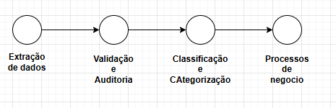

Sendo assim, a ideia 2 se encaixa no Classificação e Categorização, como não temos ideia de como serão essas NFe, nem as informações contidas nelas, nem onde iremos obter elas, a parte de categorização e classificação acho que seria a melhor para iniciarmos de forma abrangente e a partir daí podemos ir implementando novas funcionalidades, mas caso apresentem novas propostas de projeto fiquem a vontade para discutir e ver em qual etapa ela se encaixa.

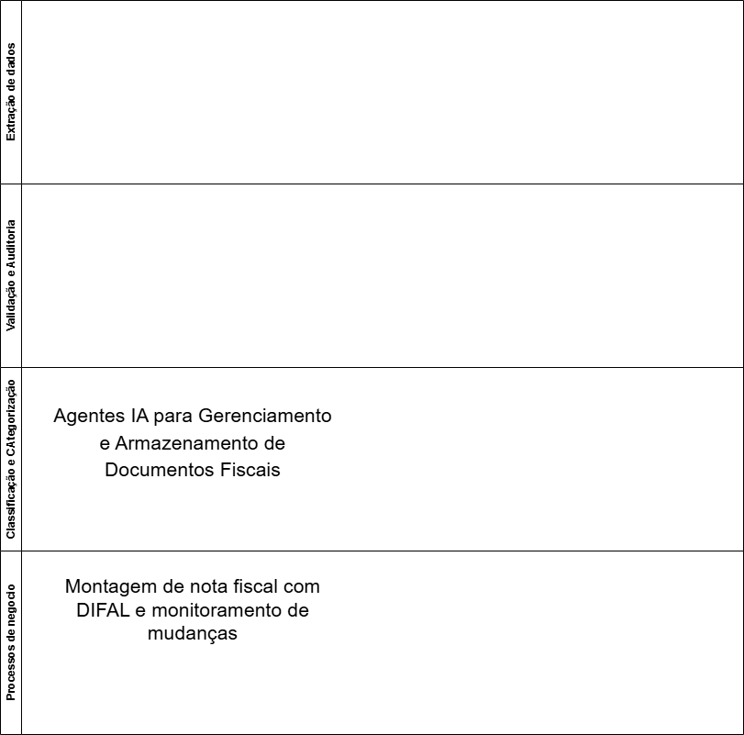

(odara)

Escopo macro:

* Consulta automatizada e captura dos dados da SEFAZ.
* Classificação automática das notas fiscais conforme tipo (NF-e, NFC-e, CT-e, MDF-e, etc.) e status (Autorizada, Cancelada, Rejeitada, em Processamento).
* Armazenamento estruturado das notas em diretórios separados conforme classificação.
* Monitoramento dos status das notas fiscais e atualização automática das categorias e diretórios.
* Identificação e alerta de notas duplicadas.
* Geração de relatórios gerenciais e alertas para o usuário sobre situações específicas (cancelamentos frequentes, rejeições recorrentes).

Detalhamento técnico:

* Script automatizado (Python com Requests ou Selenium) para extrair dados diretamente da SEFAZ via APIs públicas ou web scraping legalmente autorizado.
* Algoritmos de aprendizado supervisionado para classificar notas com base em atributos extraídos, tais como tipo de nota, data de emissão, valor, status e emitente.
* Uso de ferramentas como scikit-learn ou bibliotecas similares para implementação inicial.
* Estrutura simples de diretórios locais (ou armazenamento em nuvem gratuito como Google Drive/Dropbox).
* Organização automática dos arquivos em pastas específicas por categorias pré-definidas (tipo/status).
* Agente automatizado que monitora periodicamente mudanças de status, realocando notas automaticamente.
* Alertas para situações críticas, como notas rejeitadas ou duplicadas, implementados via e-mail ou notificações simples em interfaces gráficas básicas (Tkinter, por exemplo).
* Geração automática de relatórios em formato CSV ou PDF usando bibliotecas como Pandas e ReportLab.
* Alertas de exceções operacionais ou inconsistências identificadas.